国際関係会 IIR OB・OG会 2019年度 総会 議案書

2019年6月15日
於：慶応義塾大学三田キャンパス西校舎
５１７号教室

会員数 1446名 （正会員 851名、 準（一般）会員 595名 （2019年6月11日現在）
定足数 85 有効数： 108 （参加会員66、 メールによる連絡（委任提出42））

議長指名 会長挨拶
【議案１】 2018年度活動報告 （岩田副会長より発表）
【議案２】 2018年度収支決算・会計報告・監査報告 （会計担当より報告、中江監査役報告）
【議案３】 2019年度事業企画案及び予算案 （会長より発表、予算案説明 ）
【現役報告】 ＩＩＲ現役活動報告・活動計画

【議案 １】 2018年度活動報告
- IIR平成３０年度総会及び特別講演を開催致しました。（ 2018年6月16日（土））
総会；会長選任を行い安倍宏行会長が2期目2年の再任が承認されました。
安倍会長挨拶；「OBOGの総会参加が少なく大変残念です。OBOG会により関心を持ってもらうためにも、現役学生との交流の機会を増やしたいと思っています。役員をやってくださる方を募っていきたいです。」
特別講演；国際連合広報センター所長の根本かおる 氏による講演会
「誰も置き去りにしない！SDGsを自分時化して世界を変革する」
テーマ：SDGｓ（2015年9月に国連で提起、2030年までに世界を持続可能な形で世界を発展していこうという動き）について具体的に解説戴きました。
懇親会は慶應義塾大学三田キャンパスの南校舎４Fカフェテリアにて行われました。
伊勢名誉会長の乾杯のご挨拶で始まり学生も30名余参加し、OBOGの方々と貴重なお話をすることができました。OBOGの方から「現役生の皆さんの活動報告をお聞きして、IIRの活動がさらに大きく広がっていることを感じ、とても嬉しく思いました。より多くのOBOGの方に、IIRの今を知ってもらい、応援してもらえたらと思いました。」 との感想を頂きました。
上記の講演の様子・報告はOBOG会HP中2018年の項に掲載しておりますのでご一覧ください。

（２）IIR就活セミナー 2018 （ 2018年6月30日（土））
IIR現役生（２～３年生中心）を対象に、就職活動が始まる前に、将来のキャリア選択について考えてもらうことを目的として、若手OBOGが中心となって、毎年企画・開催しています。業界情報の提供や個人の 就活経験の紹介に加えて、これまでのそれぞれの人生について振り返り、将来の進路を考えるワークショップを3部に分け丸1日開催し、より充実した内容となりました。OBOG13名参加
（３）「スタンフォード大学との再交流、SKIP 2018でのプログラム・プレゼンテーション・懇親会」
2018年9月15日に慶應義塾大学国際関係会主催、KSP OB・OG会 ＩＩＲ OB・OG会の共催で行い、協賛金の支出をしました。プログラムは9月2日から同15日までの日程で、 米国スタンフォード大学より１８名の学生が参加し「Have Your Own Japan」のテーマの元、慶應生と学びました。最終日に体験から学び考えたことを発表するプレゼンテーションを三田キャンパス西校舎519教室で行いました。 懇親会は西校舎内「山食」でホストファミリーの方々を招待し大変盛り上がったパーティになりました。
上記の様子・報告はOBOG会HP中2018年に掲載しておりますのでご一覧ください。
（写真も上記HPに掲載しておりますので、御一覧ください。

（４） SEEK講演会及びＩＩＲ現役新役員との懇親会を開催致しました。（ 2018年12月1日）
定例役員会後、OBOGとの交流促進を目的にしたSEEK講演会を三田キャンパス内南校舎４階443号教室にてIIR13期梶 明彦君 （元IIR年間交換留学生（University of Victoria）、日本航空常務取締役、 ＪＡＬパック社長、ホテル目黒雅叙園社長、経済同友会「同友クラブ」理事 等を歴任。日本泳法「得業監督」）による「激動の航空業界・観光業界50年」と題して講演戴きました。 現役学生からは「努力すれば道が開けることを確信した。思い続け、努力すれば成就することを感じた。」という言葉が有り、非常に 印象的でありましたとの感想を得ました。
上記講演・報告はOBOG会HP「開催記録2018年」に掲載しておりますのでご一覧ください。

（５） 2018年度は定例役員会5回、臨時役員会（三役会）を６回、計11回行いました。

【議案２】 2018年度収支決算・会計報告・監査報告
別紙添付

【議案３】 2019年度事業企画案及び予算案
別紙配布の「2019年度予算・案」をご参照下さい。
（平成30年度会計報告の裏面）
事業企画案；
  - 現役学生プログラムへの応援・支援活動（特に新規プロジェクトへの支援）
- 講演会 （OBOGによる経験談、元留学の経験談など）及び現役新役員との懇親会
- 就職活動セミナー （「ＯＢＯＧと語る会」として開催） ほか

新たに役員に加わって頂ける方、各部会・委員会にお力添え頂ける方を随時募集しております。
次回定例役員会7月20日（土）4：00～6：00で三田キャンパス南校舎・萬来舎で行います。

当総会の報告など活動内容、お知らせ 等は当会ホームページに掲載致します。
現在、ホームページへの更新を行い活動の充実を図っております。 一度ご覧戴ければ幸いです。
http://www.iir.jp/
（慶応義塾大学・国際関係会ＯＢ・ＯＧ会で検索頂き、「稼働中のプロジェクト」の内にある
「総会・講演会（サロン）」の項からご覧いただけます）

以上

２０20年度総会は、2020年6月20日（第３土曜日）を予定しております。
各会員の皆様のメールアドレス登録（更新）をご確認戴きたくお願い申し上げます。

慶応義塾大学 国際関係会 IIR
OB・OG会

現役活動報告 2019
平素より現役への格別のご配慮ありがとうございます。現在の国際関係会は、細谷雄一教授(慶應義塾大学法学部政治学科)を会長に、山口 開(経済学部3年)、木村勇人(法学部2年)を代表、日吉代表とし、「国際社会で活躍できる人材を輩出する」という国際関係会の普遍の理念に則って活動をしております。以下に活動の説明を記載致します。

1、活動説明
⑴塾生派遣
ご存知の通り国際関係会は、1954年のスタンフォード大学との交換留学を機に成立した団体です。その伝統は現在にも受け継がれ、今までに多くの塾生を海外へ派遣しております。
昨年からブリティッシュコロンビア大学にも塾生を派遣することを開始致しました。
⑵International Week
ヨーロッパを中心とした23ヶ国の学生団体が所属するIWCOという機関の下部組織として、世界各国で開かれる短期国際交流プログラムの日本支部として観光から企業訪問まで様々な交流を行っております。
⑶LINK
カナダのUBC（University of British Columbia）との交流を続けており、今年は「形つくる国際交流」をテーマに過去最多の参加者が集まります。昨年より提携校をUBCだけでなくトロント大学やヨーク大学にも拡大しております、また、UBC Summer Programにおいて部員をカナダにも派遣しております。
⑷FUN Project
「国際問題を身近に」というテーマで活動し、講演会、勉強会の企画を通して多くの学生が国際問題を知る機会を創出しております。今年は学びをアウトプットする活動に繋げていこうと考えております。
⑸SKIP
スタンフォード大学の学生と、日本の文化や社会、アメリカとの違いについて再考する中で、日米両国の友好関係の架け橋を作ることを目的に活動しております。
(6)P.A.L. Project
今年度は「Find your color, paint your Asia」というテーマでアジアのこれからの発展と必要とされるリーダシップについて議論を重ね、それを軸にプログラムを運営しております。大使館への広報や世界各国の交際団体との提携により、現時点100を超える応募を頂いております。また、今年より奨学金制度を導入し、２名の参加費を無料としました。

(7)A.I.M. Project
6月末から7月初旬にかけて、インドネシアの優秀な学生団体であるI.S.A.F.I.S.の学生を日本に招き、アカデミックな範囲にまで及ぶ交流をします多様な文化が融合している国の代表ともいえるインドネシアの優秀な学生と交流することで、新たな価値観を身につけ、2国間を超えて世界で活躍できる人材を育成することを目的としたプログラムです。 今年は「Hello Real, Hello Tommorow」をテーマとしております。
(8)インドとの交流プロジェクト
昨年よりインドとの相互交流プロジェクトの企画を開始致しました。2020年夏の開催を目処に現在準備をしております。

(9)オリンピックプロジェクト
オリンピックにおける学生の活躍機会の創出を目的として、株式会社JTBと提携して学生会議の開催やボランティアなど様々な企画を考えております。

IW TOKYO、LINK、SKIPでは、8月の１～2週間(IWは2月も開催)、留学生を受け入れて下さるホストファミリーを募集しております。時期は年度によって異なりますので、御興味をお持ちでしたら詳細は下記の連絡先に御連絡ください。 keio.iir.hostfamily@gmail.com
国際関係会IIR・OBOG会2019年 総会
ゲストスピーカー； 慶應義塾 長谷山 彰 塾長
テーマ：「グローバル化の中の慶應義塾」
日時：6月15日(土) 16時∼17時
２０１７年５月に第１９代慶應義塾長としてご就任戴いた長谷山塾長には、慶應義塾の 歴史を振り返り、 グローバル化の中でどのような個性をもった大学を目指していくのか 等を語って戴きます。
長谷山 彰 塾長； プロフィール
1952年に秋田市で生まれ、仙台市で育った。
仙台第一高校を卒業後、1975年に慶應義塾大学法学部法律学科、1979年に同大学文学部史学科を卒業した。
1984年に慶應義塾大学大学院文学研究科史学専攻博士課程単位取得退学となる。
1987年から駿河台大学法学部専任講師、助教授を経て、1994年に教授に昇格する。
1997年に慶應義塾大学文学部教授に就任した。その後、同大学の相撲部長、学生総合センター長、学生部長を歴任し、2007年から文学部長・大学附属研究所斯道文庫長、2009年より清家篤慶應義塾長のもとで常任理事を務めた。
2017年5月28日から慶應義塾長。

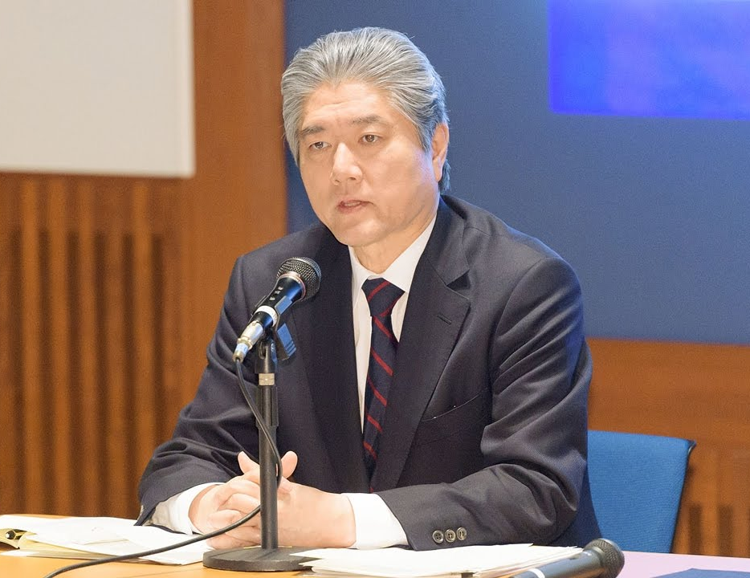
専門は、法制史・日本古代史。法制史上の制定法と慣習法の関係や、日本の前近代の裁判制度を日中の制度的比較によって研究している。
三田史学会、法制史学会、日本古文書学会などで活動した。
著書；
『律令外古代法の研究』慶應通信、1990年。ISBN 476640453X
『日本古代の法と裁判』創文社、2004年。ISBN 4423740869
『日本古代史－法と政治と人と』慶應義塾大学出版会、2016年。ISBN 4766423283
ほか多数。
趣味；史跡めぐり、映画鑑賞

慶應義塾長就任にあたって「慶應義塾を、多様性に富んだ、そして国際化の進んだ、世界から 評価される大学にすべくさらに努力していきたい。」「慶應としては量と質を兼ね備えた国際化を していきたい。」「国際化に関して地道に色々な種を蒔いてゆけば、いずれ芽が出て花が咲くと思う。」
と国際化に向けて尽力することを掲げる。

司会進行； 安倍 宏行君 （IIR 23期、ジャーナリスト）
参加形式；オープン （参加費 無料）

上記後の懇親会；
IIR会員及び学生諸君との懇親会は 「山食」で下記の要領で行います。
時間： 17:00～19：00
費用： 正会員 5000円、 学生 2000円

